Полезные ресурсы

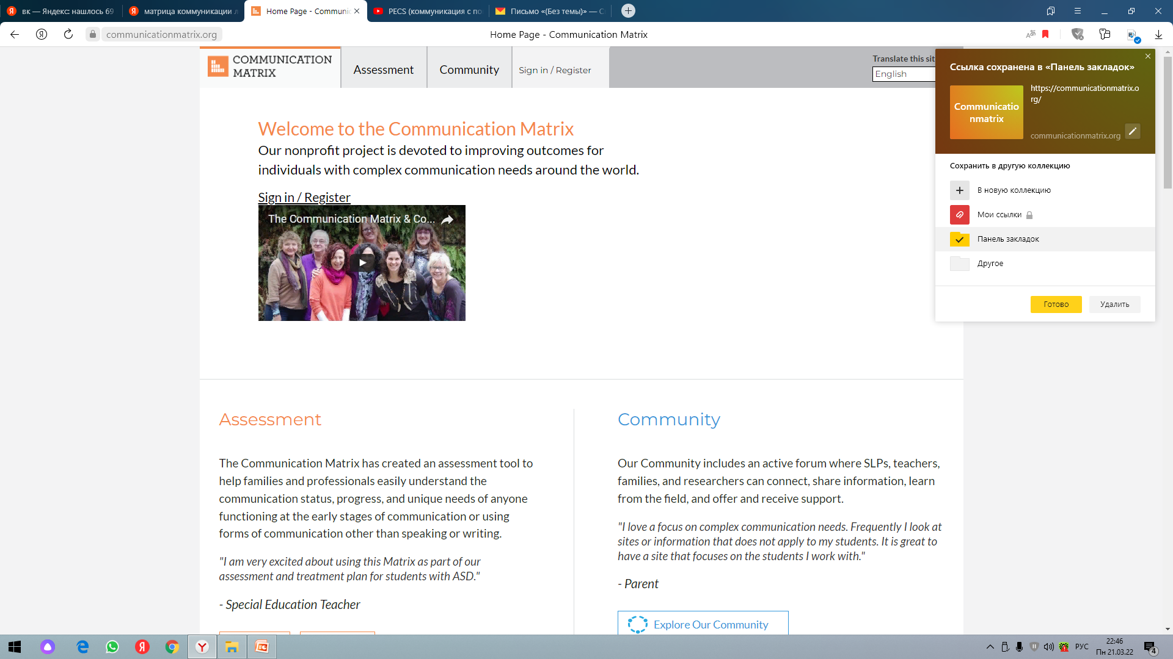 | Матрица коммуникации  https://communicationmatrix.org/ |  | 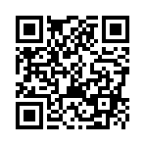
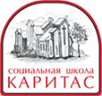 | Социальная школа Каритас  https://caritas-edu.ru |  | 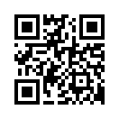
 | Ассоциация АДК | Россия  https://www.rus-aac.ru/ |  | 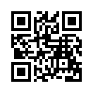
 | Планик – детям!  https://planik.org |  | 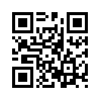
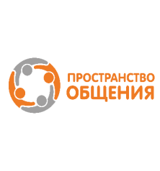 | Пространство общения  https://prostranstvo-center.ru/ |  | 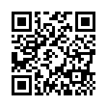
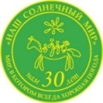 | Наш солнечный мир  https://solnechnymir.ru/ |  | 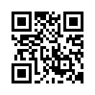
 |  | https://eii.ru/infoteka/biblioteka/ | 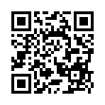
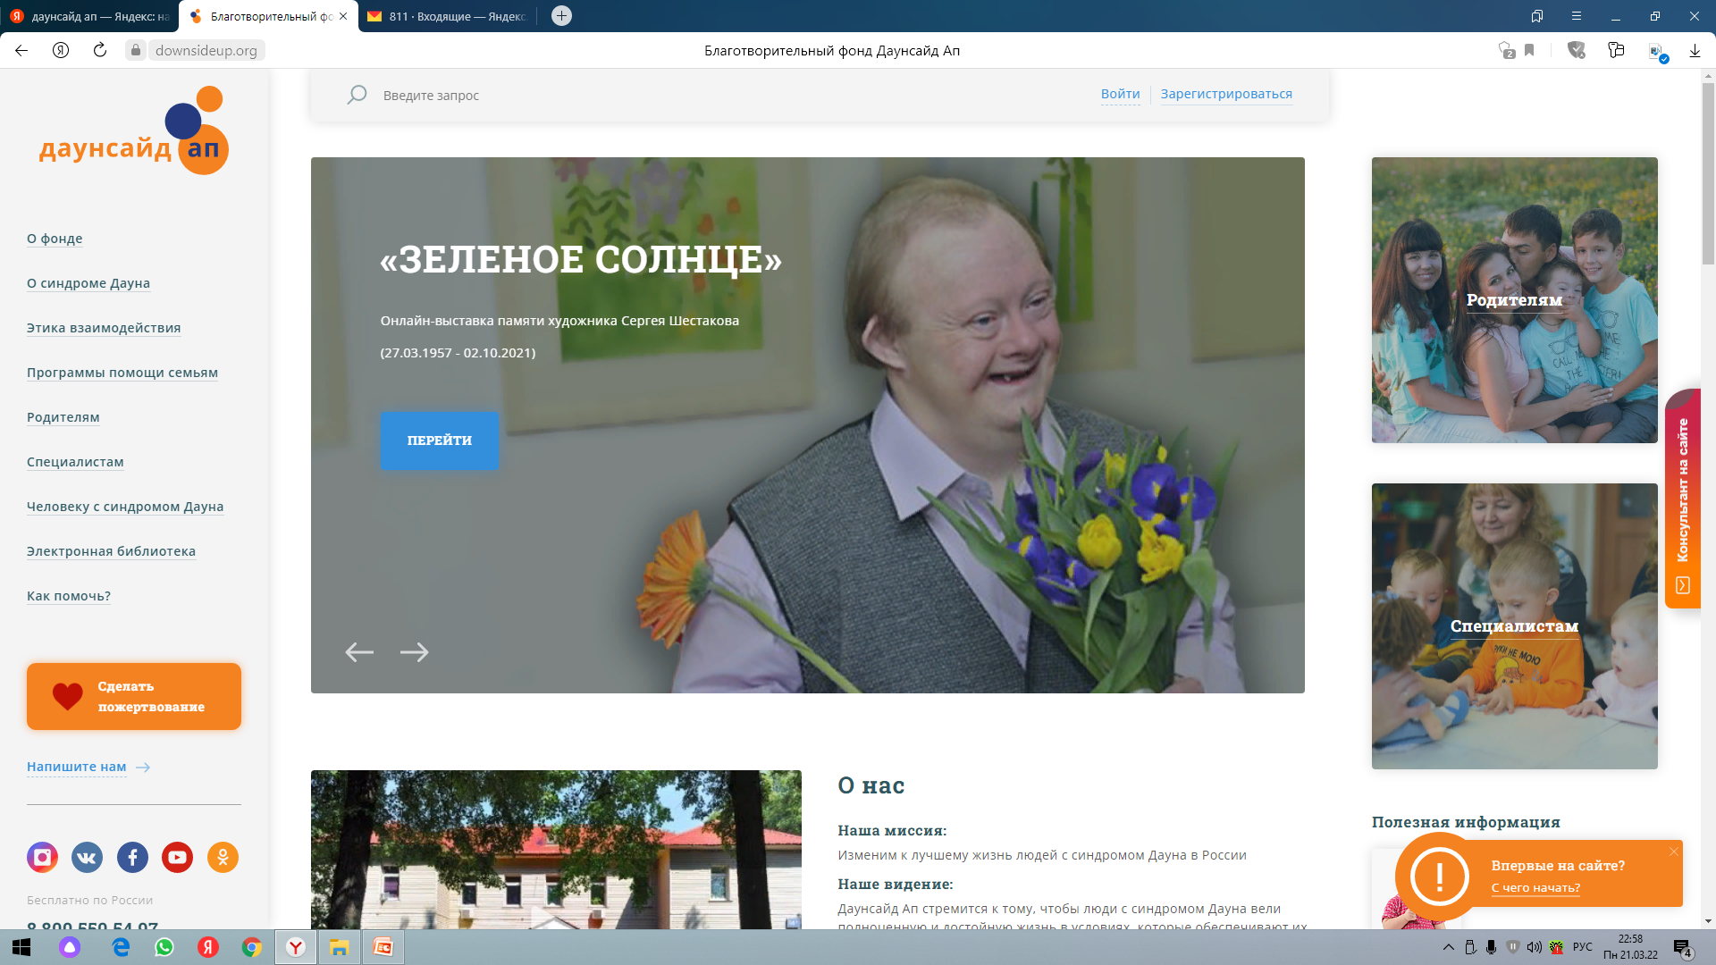 | Даунсайд Ап  https://downsideup.org/ |  | 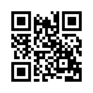
 | Все дети могут  https://vsedetimogut.ru/ |  | 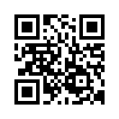
 | https://autism-frc.timepad.ru/ |  | 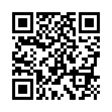
 | https://outfund.ru/ |  | 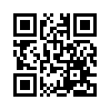
 | https://nakedheart.ru/ |  | 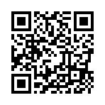
 | http://умксипр.рф/ |  | 
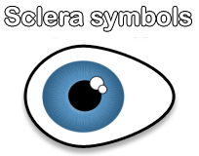 | Создание пиктограмм  https://www.sclera.be/ |  | 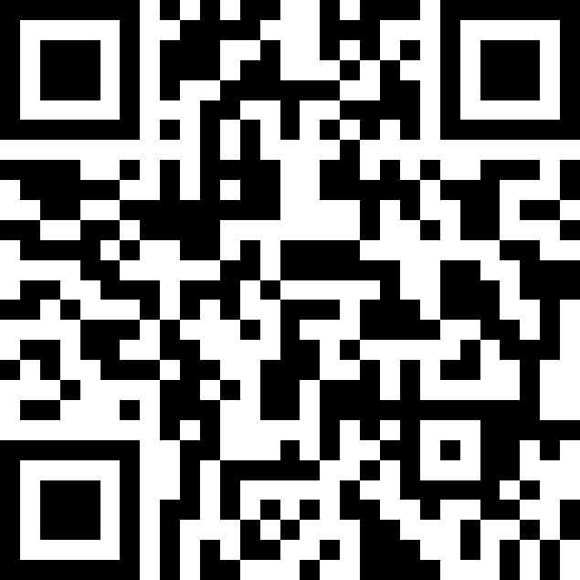
 | Сурдосервер  http://www.surdoserver.ru/ |  | 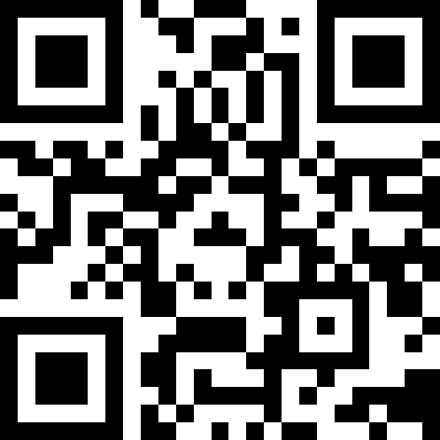
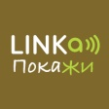 | Проект LINKa  https://linka.su/ |  | 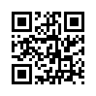
 | https://contact-autism.ru/ |  | 
Понималка детских жестов  https://www.youtube.com/watch?v=EBvJxiLYgyI |  |  | 